Kedves Versenyző! A megoldások értékelésénél csak a programok futási eredményeit vesszük tekintetbe. Ezért igen fontos a specifikáció pontos betartása. Ha például a feladat szövege adatok valamilyen állományból történő beolvasását írja elő, és a program ezt nem teljesíti, akkor a feladatra nem adunk; az objektív értékelés érdekében a pontozóknak a programszövegekben egyetlen karaktert sem szabad javítaniuk, az előre megadott javítási útmutatótól semmiben nem térhetnek el. A programokat csak a feladatkiírásban leírt szabályoknak megfelelő adatokkal próbáljuk ki, emiatt nem kell ellenőrizni a bemenő adatok helyességét, illetve a szükséges állományok létezését. Ha a programnak valamilyen állományra van szüksége, akkor azt mindig az aktuális könyvtárba kell rakni. Az állományok neve minden esetben rögzített. Csak olyan programokat értékelünk, amelyek 1 percen belül adnak végeredményt!
1. feladat: Előrejelzés (16 pont)
Ismerjük N településre az M napos időjárás előrejelzést, ezek alapján keressük a legmelegebb települést. Készíts programot (elore.pas, …), amely megadja négyféle értelmezés szerint a legmelegebb települést:
A. a legmelegebb település az, amelyre az előrejelzések maximuma a legnagyobb;
B. a legmelegebb település az, amelyre az előrejelzések átlaga a legnagyobb;
C. a legmelegebb település az, amelyben a leghosszabb időszakon belül várható folyamatosan K fok feletti hőmérséklet;
D. a legmelegebb település az, amelyre a legtöbb napon fordul elő, hogy a várt hőmérséklet nagyobb minden más arra a napra előrejelzett hőmérsékletnél.
Az elore.be szöveges állomány első sorában a települések száma (1≤N≤1000), a napok száma (1≤M≤1000) és a hőmérséklet korlát van (20≤K≤50), egy-egy szóközzel elválasztva. A következő N sor mindegyikében M egész szám van, egy-egy szóközzel elválasztva: az i-edik település j-edik napra várt hőmérséklete.
Az elore.ki szöveges állomány négy sorába egy-egy település sorszámát kell írni! Az első sorba az A, a másodikba a B, a harmadikba a C, a negyedikbe pedig a D szempont szerinti legmelegebb települést. Ha több megoldás van, bármelyik megadható. Ha nincs megoldás (C és D részfeladatban), akkor -1-et kell kiírni!
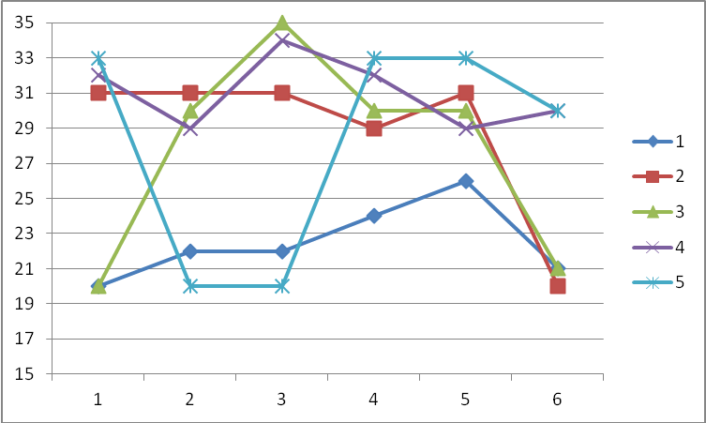
Példa:
elore.be elore.ki
5 6 30 3
20 22 22 24 26 21 4
31 31 31 29 31 20 2
20 30 35 30 30 21 5
32 29 34 32 29 30
33 20 20 33 33 30
2. feladat: Verseny (20 pont)
Egy kieséses versenyben ismerjük a csapatok mérkőzéseit: ki kit győzött le. Írj programot (kieses.pas, …), amely megadja:
A. a még versenyben levőket;
B. azokat a csapatokat, amelyek legalább egyszer győztek, de már kiestek;
C. a legtöbb csapatot közvetlenül vagy közvetve legyőző csapatot!
A kieses.be szöveges állomány első sorában a csapatok száma (2≤N≤1000) és a mérkőzések száma van (1≤M<N), egy szóközzel elválasztva. A következő M sor mindegyikében két csapat I és J sorszáma van (1≤I≠J≤N), ami azt jelenti, hogy az I-edik csapat legyőzte a J-edik csapatot.
A kieses.ki szöveges állomány első sorába a még versenyben levő csapatok darabszámát, majd a sorszámát kell írni (egy-egy szóközzel elválasztva, növekvő sorrendben), a második sorba azok darabszámát, majd a sorszámát, amelyek úgy estek ki, hogy legalább egyszer győztek (egy-egy szóközzel elválasztva, növekvő sorrendben), a harmadik sorba pedig azt a csapatot, amely a legtöbb más csapatot győzte le közvetve vagy közvetlenül! Ha több megoldás van, bármelyik kiírható.
Példa:
kieses.be kieses.ki
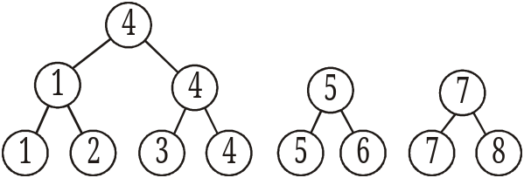8 5 3 4 5 7
1 2 1 1
4 3 4
4 1
7 8
5 6
3. feladat: Könyvtári pakolás (18 pont)
Egy könyvtár polcán egy sorban N darab könyv van, de nem a kívánt sorrendben. A könyvtáros minden könyvre ráragasztott egy cetlit, amire ráírta, hogy a helyes sorrendben hányadik helyen kell majd lennie. A kívánt sorrend kialakítását párok cseréjével akarja megvalósítani.
Készíts programot (pakol.pas, …), amely kiszámítja, hogy legkevesebb hány cserével lehet kialakítani a kívánt sorrendet!
A pakol.be szöveges állomány első sorában a könyvek N (2≤N≤30000) száma van. A második sor pontosan N különböző pozitív egész számot tartalmaz egy-egy szóközzel elválasztva, az i-edik szám értéke az i-edik könyv helyes sorrendbeli sorszáma.
A pakol.ki szöveges állomány első és egyetlen sora egy egész számot tartalmazzon, azt a legkisebb M számot, amire a bemenetben megadott könyvsorozat M számú cserével a kívánt sorrendbe rakható!
Példa:
pakol.be pakol.ki
10 7
7 10 1 3 2 8 4 9 6 5
4. feladat: Számjáték (21 pont)
Tekintsük a következő egyszemélyes játékot: A játék kezdetén egy sorban leraknak N darab pozitív egész számot. A játékos legfeljebb K lépést tehet. Egy lépésben a még a táblán lévő számsorból két egymás melletti számot levehet, a levett számok a pontszámához adódnak. A levett számok helye üresen marad, és a lépés során a szomszédos számok között nem lehet üres hely. A játékosnak az a célja, hogy a lehető legtöbb pontot szerezze.
Készíts programot (jatek.pas, …), amely kiszámítja, hogy legjobb esetben hány pontot szerezhet a játékos!
A jatek.be szöveges állomány első sorában két egész szám van, a kezdeti számsorozat számainak N száma, és a lépések maximális K száma (1≤N≤10000, 1≤K≤1000). A második sor tartalmazza a kezdeti játékállást, azaz N pozitív egész számot egy-egy szóközzel elválasztva. Minden szám értéke legfeljebb 5000.
A jatek.ki szöveges állomány egyetlen sora egy egész számot tartalmazzon, a játékban elérhető lehető legtöbb pont értékét!
Példa:
jatek.be jatek.ki
6 2 27
1 6 8 7 6 2
Elérhető összpontszám: 75 pont + 25 pont az 1. fordulóból

